# מחסני תחמושת

מגישים: יהודה רובין יואל קייבל

# שלב א – תיאור המערכת

## תיאור מילולי של הפרויקט

הפרויקט שלנו הוא על מחסני תחמושת והניהול שלהם החל מסוג התחמושת והמקום שלה ועד העובד שמטפל בה.

בפרוייקט יש לנו 6 ישויות ו3 קשרים.

בחרנו לעשות את הפרוייקט הזה מכיוון שראינו שבעולם בכלל ובארץ ישראל בפרט יש הרבה מלחמות בשנים האחרונות. והגענו למסקנה שמלחמות אלו גורמות לבלאגן לצבאות בכל עניין התחמושת שיש להם והמצב שלה אז החלטנו לבנות בסיס נתונים שיעזור להם לנהל את על המערכת הזו בצורה מיטבית

## תיאור מילולי של הטבלאות

**Ammunition (id, type, location_id, quantity, date_added)**

מייצגת תחמושת לפי מזהה, סוג, מיקום, כמות ותאריך הוספה.

**InventoryMovement (ammo_id, inspention_date, id)**

תנועה של תחמושת – מזהה, קישור לתחמושת ותאריך בדיקה.

**Orders (id, ammo_id, from_Location_id, to_movement_id)**

הזמנה– מזהה, תחמושת, מקור, ויעד

**StorageLocation (location_name, location_type, id)**

מיקום אחסון – שם, סוג, מזהה.

**Personnel (id, name, email, phone_number, Role)**

אנשי צוות – פרטים אישיים ותפקיד.

**Inspections (ammo_id, inspection_date, id, status)**

בדיקות תחמושת – מתי, מה נבדק, מצב התחמושת.

**Sorted_in (id_sl, id_p, id_a)**

קישור בין מיקומי אחסון, אנשי צוות ותחמושת – עבור פעולת מיון.

**Moved_by (id_a, id_im, id_o)**

איזה תחמושת הועברה על ידי איזו תנועה והזמנה.

**Approved (id_p, id_i, id_a)**

מי אישר איזו בדיקה של איזו תחמושת.

**places (id_o, id_a)**

קישור בין הזמנות לתחמושת.

## הסבר על נרמול – 3NF

כל הטבלאות עומדות בנרמול של צורה שלישית (3NF):

• Ammunition: כל השדות תלויים ישירות במפתח הראשי, ללא תלות מעברים.

• InventoryMovement: כל השדות תלויים ישירות במפתח הראשי, ללא תלות מעברים.

• Orders: כל השדות תלויים ישירות במפתח הראשי, ללא תלות מעברים.

• StorageLocation: כל השדות תלויים ישירות במפתח הראשי, ללא תלות מעברים.

• Personnel: כל השדות תלויים ישירות במפתח הראשי, ללא תלות מעברים.

• Inspections: כל השדות תלויים ישירות במפתח הראשי, ללא תלות מעברים.

• Sorted_in: כל השדות תלויים ישירות במפתח הראשי, ללא תלות מעברים.

• Moved_by: כל השדות תלויים ישירות במפתח הראשי, ללא תלות מעברים.

• Approved: כל השדות תלויים ישירות במפתח הראשי, ללא תלות מעברים.

• places: כל השדות תלויים ישירות במפתח הראשי, ללא תלות מעברים.

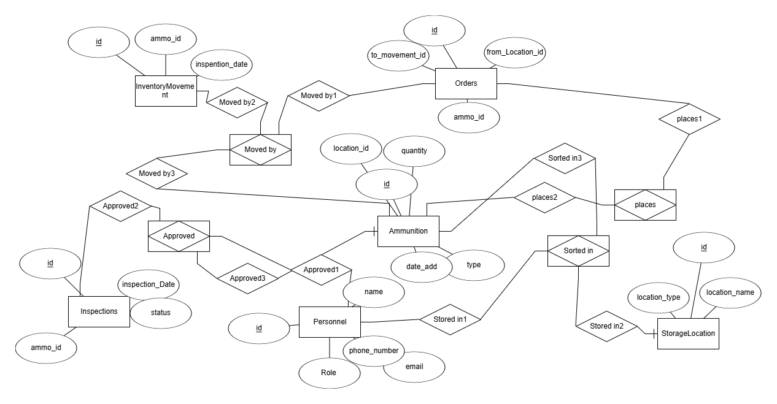דיאגרמת ERD:

דיאגרמת DSD:

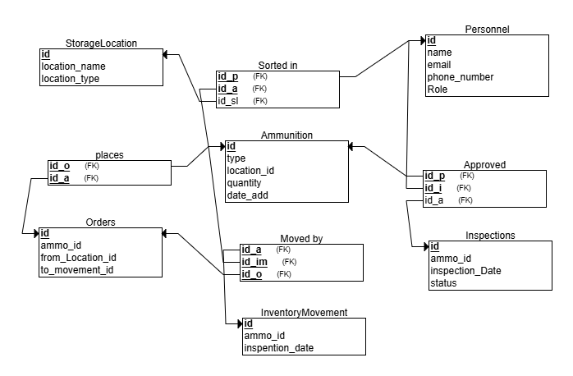

טבלאות:

יצירה:

תמונה שמכילה טקסט, צילום מסך, גופן

תוכן שנוצר על-ידי בינה מלאכותית עשוי להיות שגוי.

הכנסת נתונים:

קובץ SQL:

תמונה שמכילה צילום מסך, טקסט, מלבן, ריבוע

תוכן שנוצר על-ידי בינה מלאכותית עשוי להיות שגוי.

קובץ פייתון:

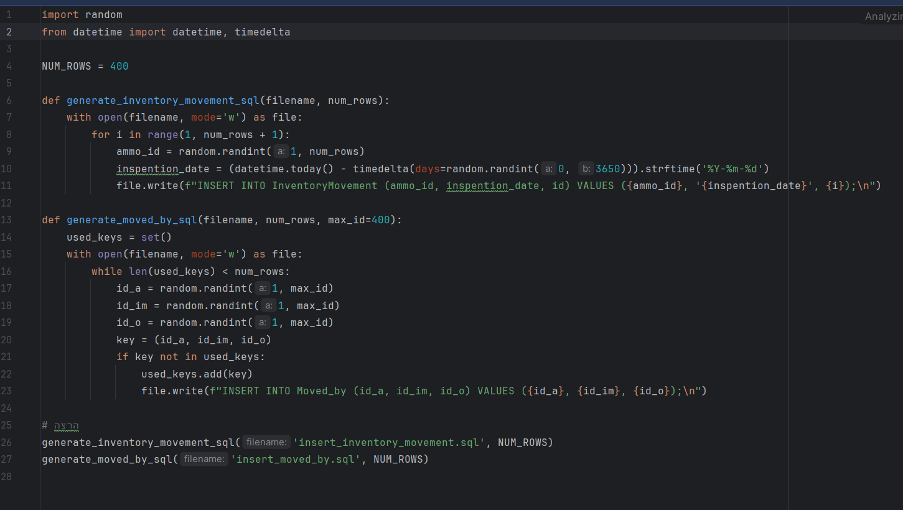

mockaroo:

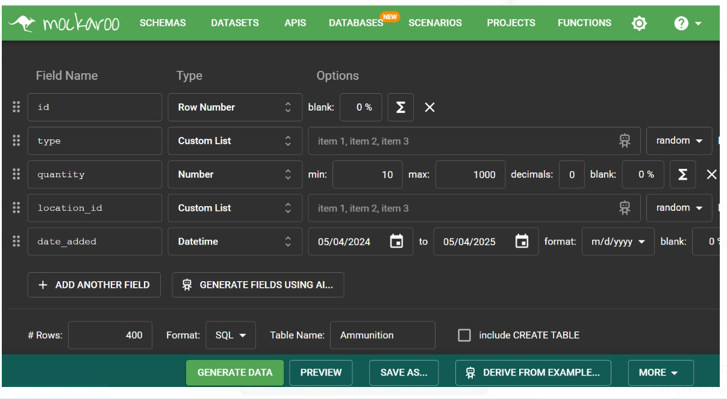

קובץ אקסל:

תמונה שמכילה טקסט, מספר, צילום מסך, גופן

תוכן שנוצר על-ידי בינה מלאכותית עשוי להיות שגוי.

גיבוי:  


שחזור:

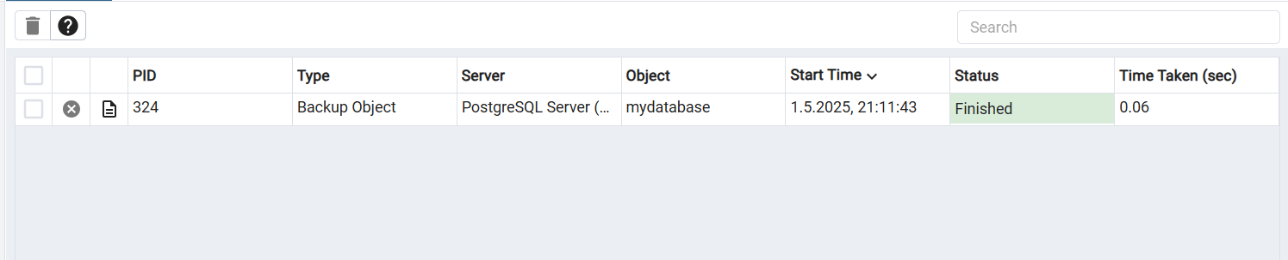

שלב 2:

האילוצים:

1. המחיר חייב להיות מעל 0:

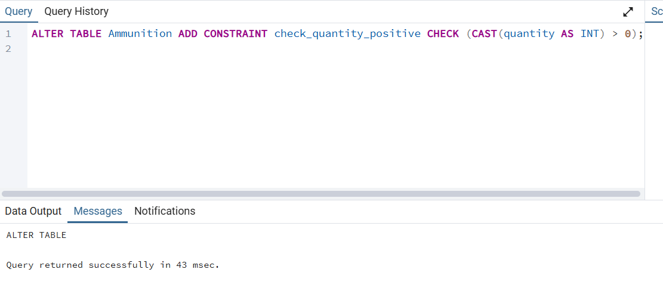

תמונה שמכילה טקסט, צילום מסך, תוכנה, תצוגה

תוכן שנוצר על-ידי בינה מלאכותית עשוי להיות שגוי.

1. חייב להיות מזהה לתחמושת:

תמונה שמכילה טקסט, צילום מסך, תצוגה, תוכנה

תוכן שנוצר על-ידי בינה מלאכותית עשוי להיות שגוי.

תמונה שמכילה טקסט, צילום מסך, תוכנה, תצוגה

תוכן שנוצר על-ידי בינה מלאכותית עשוי להיות שגוי.

1. תפקיד בררת מחדל זה עובד תמונה שמכילה טקסט, צילום מסך, תוכנה, תצוגה

   תוכן שנוצר על-ידי בינה מלאכותית עשוי להיות שגוי.
2. תאריך בררת מחדל הוא היוםתמונה שמכילה טקסט, צילום מסך, תצוגה, תוכנה

   תוכן שנוצר על-ידי בינה מלאכותית עשוי להיות שגוי.

6.5. הסוג של התחמושת והשם של האיש חייבים להיות קיימים תמונה שמכילה טקסט, צילום מסך, תצוגה, תוכנה

תוכן שנוצר על-ידי בינה מלאכותית עשוי להיות שגוי.

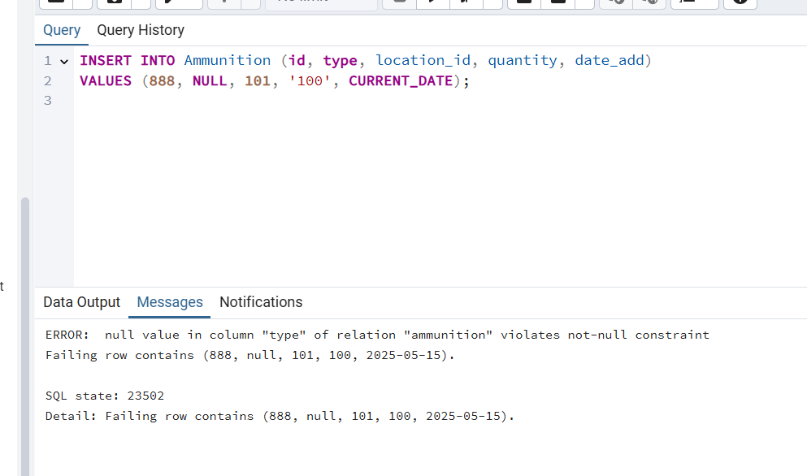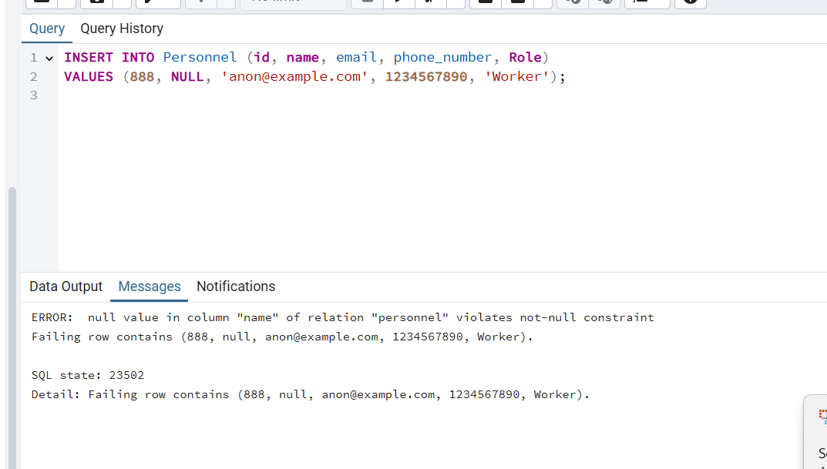

7. מאפשר עד 10000 כדורים בארגז תמונה שמכילה טקסט, צילום מסך, תוכנה, תצוגה

תוכן שנוצר על-ידי בינה מלאכותית עשוי להיות שגוי.

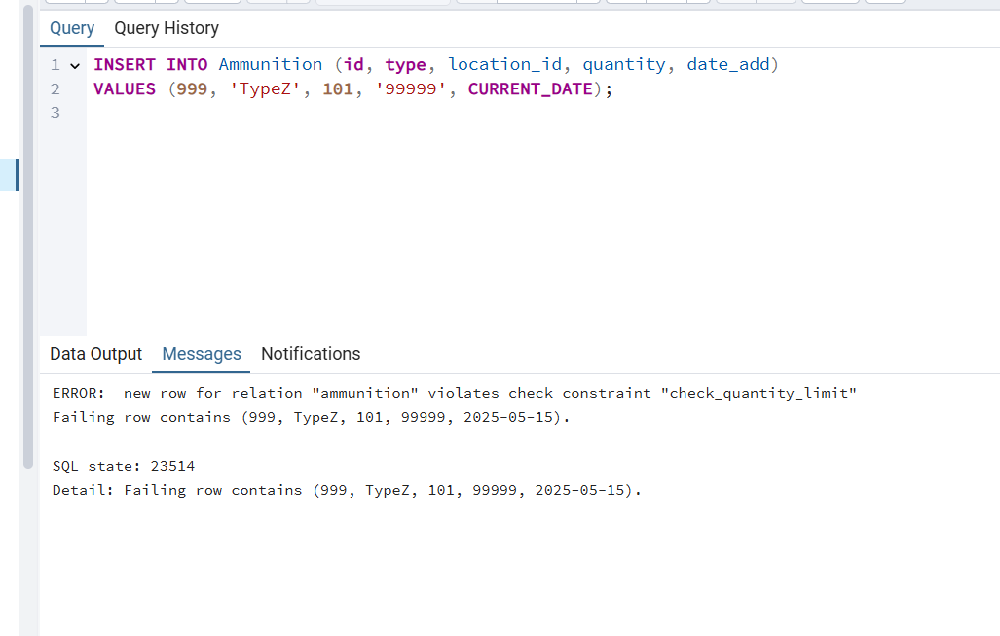

שאילתות:

1. שואלת מהו סוג התחמושת שהוזמן הכי הרבה ומהי הדרגה של האדם שהזמין אותו הכי הרבה פעמים. 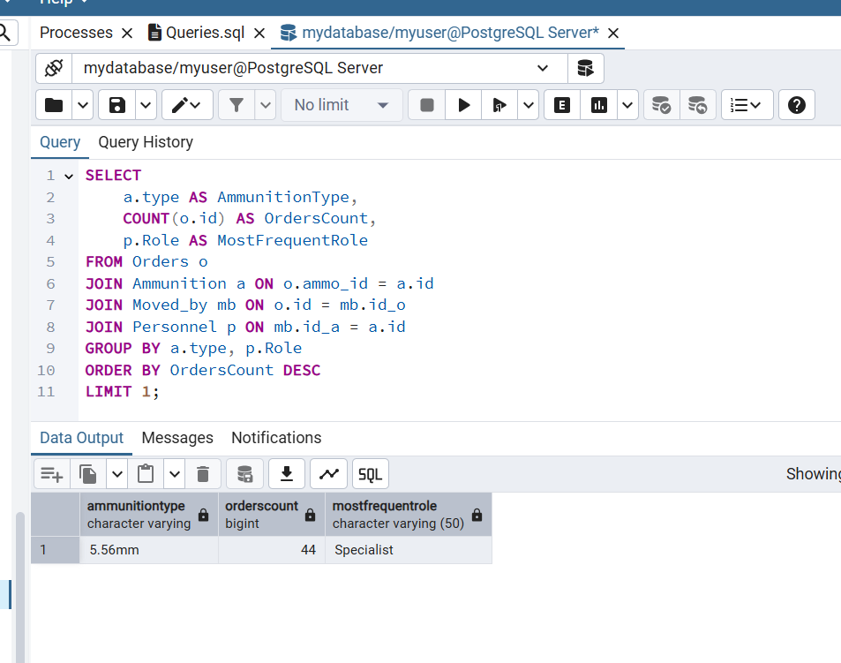
2. כמה תחמושת יש בכל מחסןתמונה שמכילה טקסט, צילום מסך, תוכנה, סמל מחשב

   תוכן שנוצר על-ידי בינה מלאכותית עשוי להיות שגוי.
3. כמה תחמושות אושרו לפי דרגהתמונה שמכילה טקסט, צילום מסך, תוכנה, מספר

   תוכן שנוצר על-ידי בינה מלאכותית עשוי להיות שגוי.
4. סטטוס מיקום נוכחי של כל תחמושת

תמונה שמכילה טקסט, צילום מסך, תוכנה, סמל מחשב

תוכן שנוצר על-ידי בינה מלאכותית עשוי להיות שגוי.

1. תחמושות שהוזנו לפני אפריל 2025

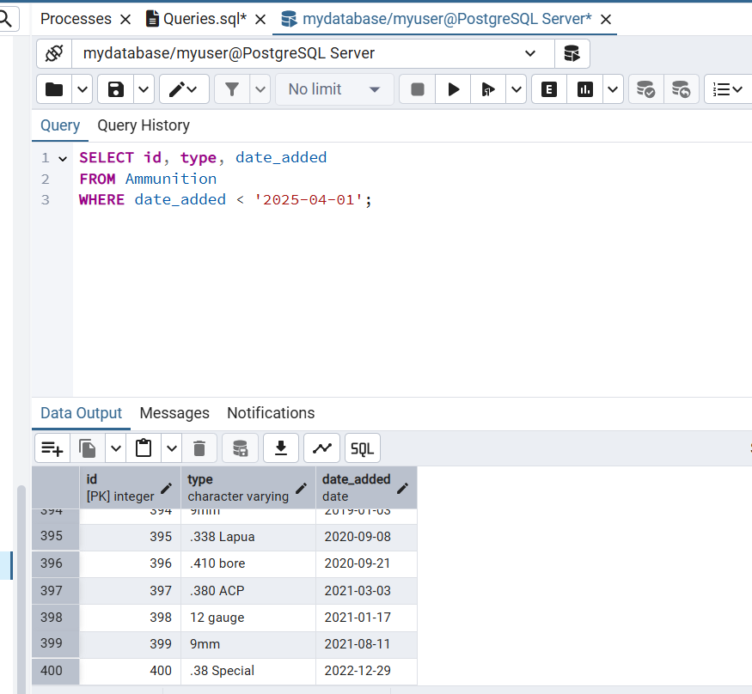

1. כמות התחמושות שהוזנו בכל יום

תמונה שמכילה טקסט, צילום מסך, תוכנה, מספר

תוכן שנוצר על-ידי בינה מלאכותית עשוי להיות שגוי.

1. תחמושות שלא עברו בדיקה או שנכשלו

תמונה שמכילה טקסט, צילום מסך, תוכנה, סמל מחשב

תוכן שנוצר על-ידי בינה מלאכותית עשוי להיות שגוי.

1. השוואת כמות ההזמנות לפי סוג תחמושת

תמונה שמכילה טקסט, צילום מסך, תוכנה, סמל מחשב

תוכן שנוצר על-ידי בינה מלאכותית עשוי להיות שגוי.

1. מי אחראי על הכי הרבה תחמושת

תמונה שמכילה טקסט, חשמל, צילום מסך, תצוגה

תוכן שנוצר על-ידי בינה מלאכותית עשוי להיות שגוי.

1. תחמושות שלא הוזמנו מעולם

תמונה שמכילה טקסט, צילום מסך, תוכנה, מספר

תוכן שנוצר על-ידי בינה מלאכותית עשוי להיות שגוי.

1. כמה תחמושות בכל סוג אחסון

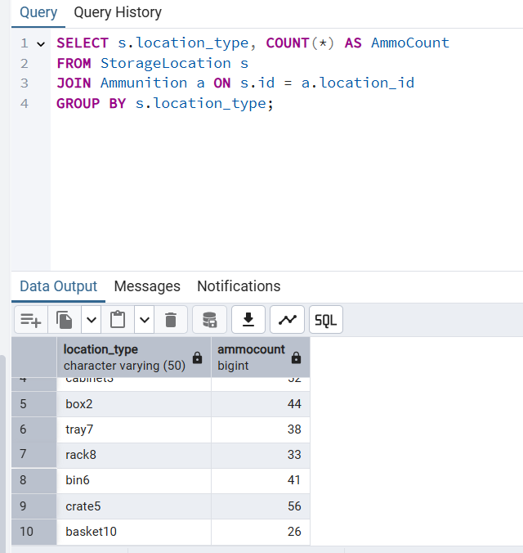

1. תחמושות שזזו יותר מפעם אחת

תמונה שמכילה טקסט, צילום מסך, מספר, תוכנה

תוכן שנוצר על-ידי בינה מלאכותית עשוי להיות שגוי.

13. התחמושת הכי ותיקה שאושרה לבדיקה מוצלחת, כולל שם המאשר והמחסן 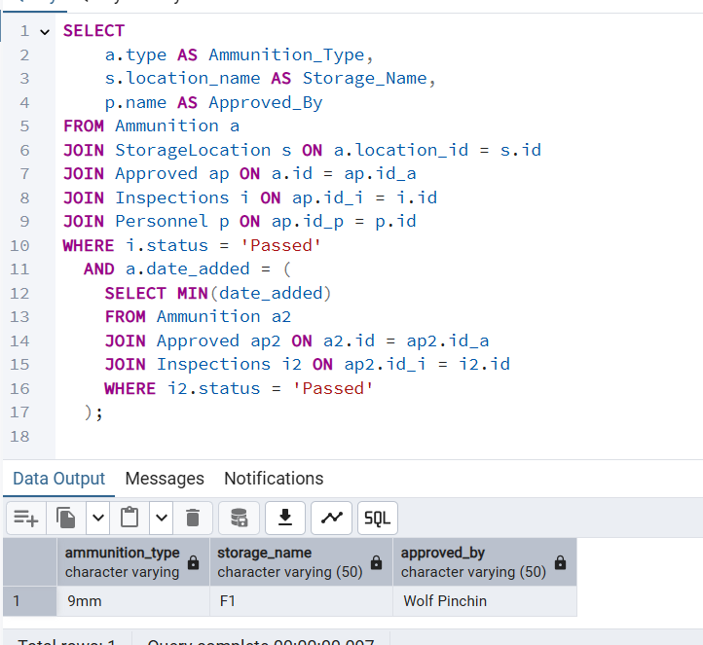

עדכון:

1. 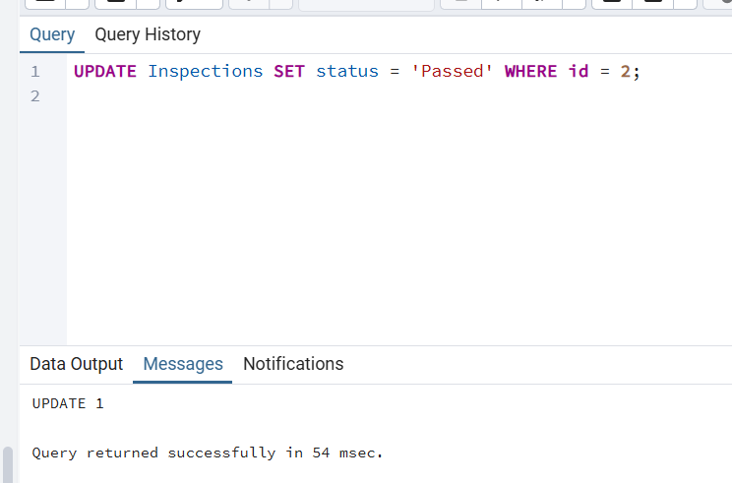

2. תמונה שמכילה טקסט, צילום מסך, תצוגה, תוכנה

תוכן שנוצר על-ידי בינה מלאכותית עשוי להיות שגוי.3. תמונה שמכילה טקסט, צילום מסך, תצוגה, תוכנה

תוכן שנוצר על-ידי בינה מלאכותית עשוי להיות שגוי.

מחיקות:

1. מוחק את השורה הראשונה בטבלה:

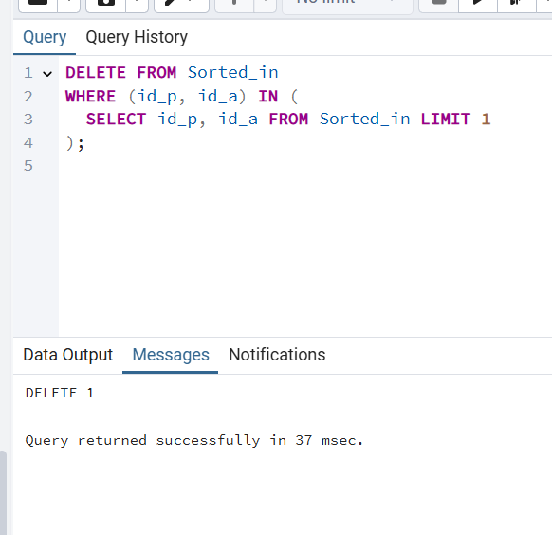

1. תחמושת ששויכה להזמנה אך לא יצאה 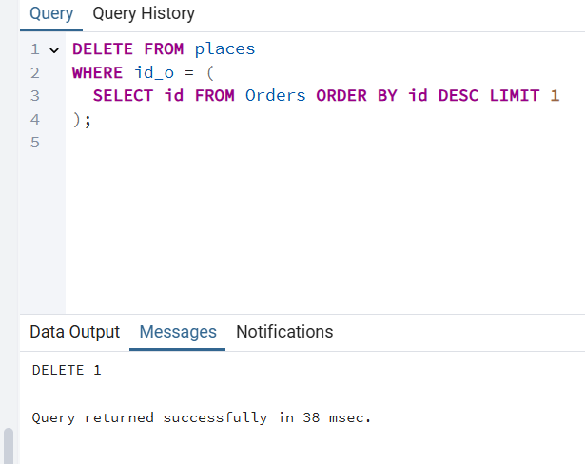
2. מחיקת כל התחמושות שקושרו לעובד בדרגה מסוימתתמונה שמכילה טקסט, צילום מסך, תוכנה, תצוגה

   תוכן שנוצר על-ידי בינה מלאכותית עשוי להיות שגוי.

ROLLBACK:

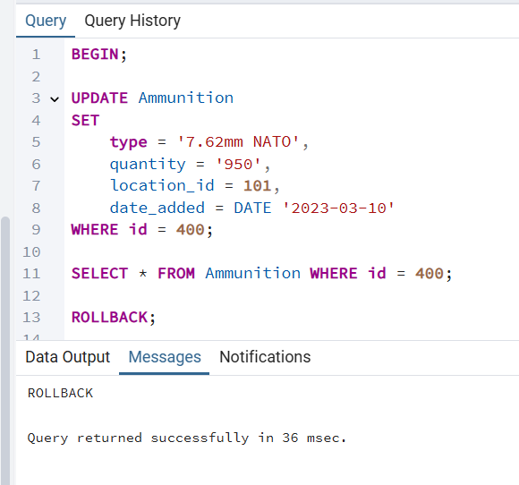

COMMIT:

